Триместр | 2
Предмет | Математика
Класс | 8
Образовательный минимум

1. Свойство медиан треугольника | Три медианы треугольника пересекаются в одной точке, которая делит каждую из них в отношении 2: 1, считая от вершины треугольника
2. Свойство биссектрисы треугольника | Биссектриса треугольника делит сторону, к которой она проведена, на отрезки, пропорциональные прилежащим к ним сторонам
3. Признак подобия треугольников | 1) по двум углам (равенство соответствующих углов)  2) по двум сторонам и углу между ними (пропорциональность сторон и равенство углов между ними)  3) по трем сторонам (пропорциональность сторон)
4. В прямоугольном треугольнике | 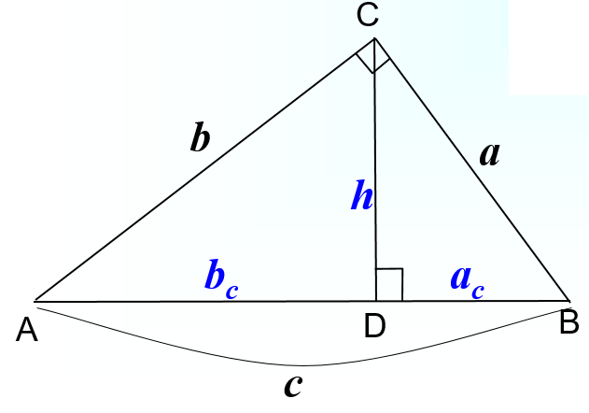 | $$a^{2}+b^{2}=c^{2}$$  $$h=\sqrt{a_{c}∙b_{c}}$$  $$a=\sqrt{c∙a_{c}}$$  $$b=\sqrt{c∙b_{c}}$$
5.Квадратное уравнение | аx² + bx + c = 0 , a ≠ 0  Дискриминант D = b² − 4ac  D < 0 D = 0 D > 0  корней нет x₁= x₂=$-\frac{b}{2a}$ x_{1,2}= $\frac{-b ∓\sqrt{D}}{2a}$
6. Приведенное квадратное уравнение | уравнение, старший коэффициент которого равен 1  x² + bx + c = 0 , а = 1  Формулы Виета $\left\{\begin{aligned}x_{1}+x_{2}= -b, \\ x_{1}{∙x}_{2}= c\end{aligned}\right.$
7.Разложение на множители квадратного трехчлена | аx² + bx + c = а (x − x₁) ⋅ (x − x₂)
8. Таблица квадратов натуральных чисел от 11 до 29

Ед.  Дес. | 1 | 2 | 3 | 4 | 5 | 6 | 7 | 8 | 9
1 | 121 | 144 | 169 | 196 | 225 | 256 | 289 | 324 | 361
2 | 441 | 484 | 529 | 576 | 625 | 676 | 729 | 784 | 841

